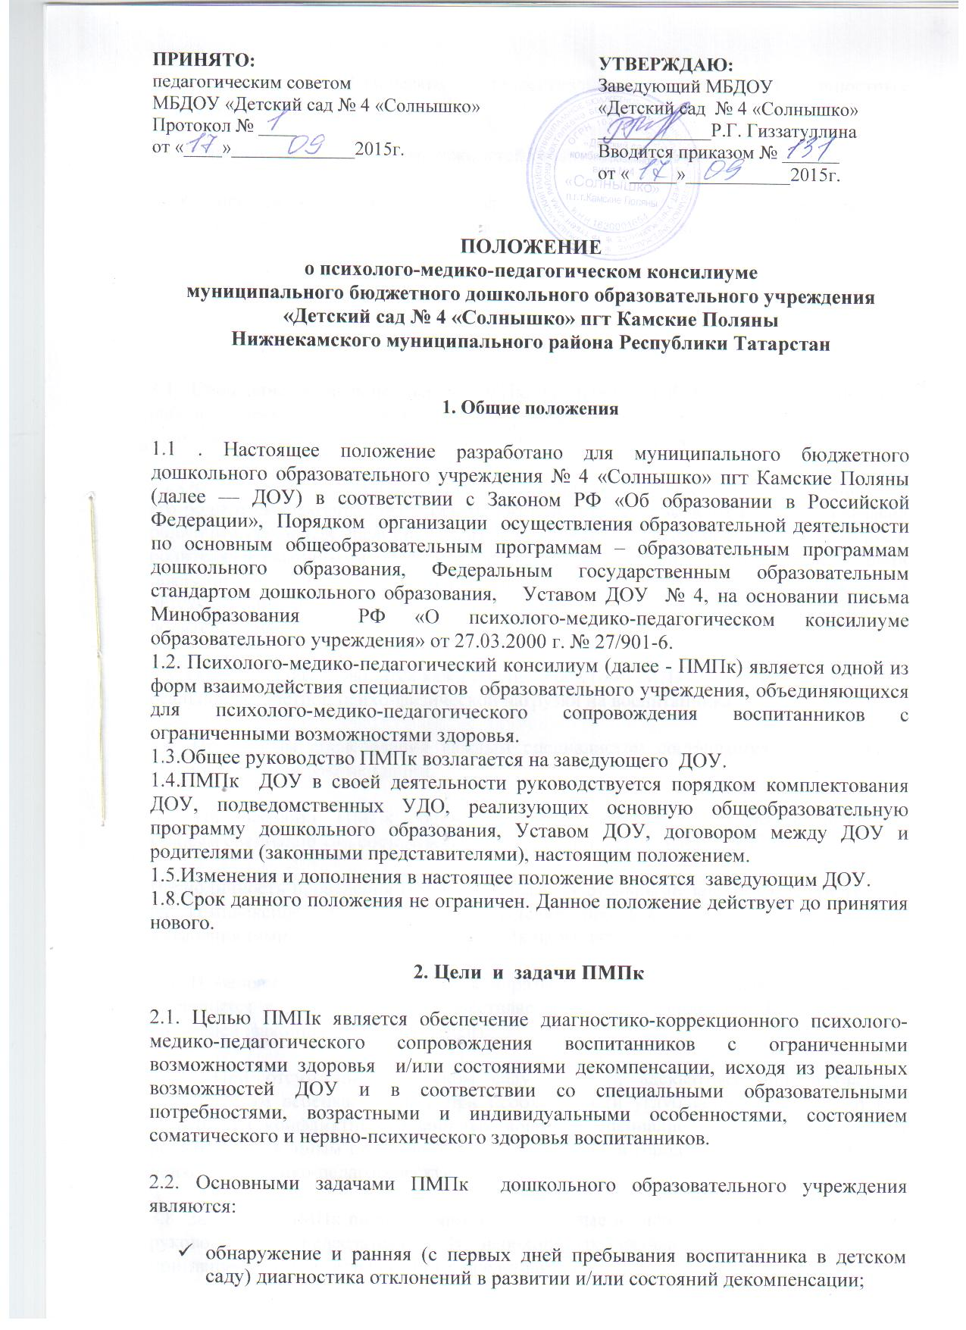
- профилактика физических, интеллектуальных и эмоционально-личностных перегрузок и срывов;

- выявление резервных возможностей развития воспитанника;

- определение характера, продолжительности и эффективности специальной (коррекционной) помощи в рамках имеющихся в детском саду возможностей;

- подготовка и ведение документации, отражающей актуальное развитие воспитанника, динамику его состояния.

3. Организация работы ПМПк

3.1. Специалисты, включенные в ПМПк, выполняют работу в рамках основного рабочего времени, составляя индивидуальный план в соответствии с реальным запросом на обследование детей с ограниченными возможностями здоровья.

3.2.Обследование воспитанника специалистами ПМПк осуществляется по инициативе его родителей (законных представителей) или сотрудников детского сада с согласия родителей (законных представителей) на основании Договора между детским садом и родителями (законными представителями). Медицинский работник, при наличии показаний и с согласия родителей (законных представителей), направляет его в детскую поликлинику. В необходимых случаях на заседание ПМПк приглашаются родители (законные представители).

3.3. Обследование проводится каждым специалистом ПМПк индивидуально с учетом реальной возрастной психо-физической нагрузки на воспитанника.

3.4. По данным обследования каждым специалистом составляется заключение и разрабатываются рекомендации.

3.5. На заседании ПМПк обсуждаются результаты обследования воспитанника каждым специалистом, составляется коллегиальное заключение ПМПк.

Периодичность проведения ПМПк определяется реальными запросами детского сада на комплексное, всестороннее обсуждение проблем детей с ограниченными возможностями здоровья; плановые ПМПк проводятся не реже одного раза в квартал.

3.6. Изменение условий воспитания и развития ребенка (в рамках возможностей, имеющихся в детском саду) осуществляется по заключению ПМПк и заявлению родителей (законных представителей).

3.7. При отсутствии в детском саду условий, адекватных индивидуальным особенностям ребенка, а также при необходимости углубленной диагностики или разрешения конфликтных и спорных вопросов специалисты ПМПк рекомендуют родителям (законным представителям), обратиться в городскую межведомственную психолого-медико-педагогическую комиссию.

3.8. Заседания ПМПк подразделяются на плановые и внеплановые и проводятся под руководством председателя. В необходимых случаях на заседания ПМПк приглашаются родители (законные представители).

3.9. Периодичность проведения ПМПк определяется реальными запросами ДОУ на комплексное, всестороннее обсуждение проблем детей с ограниченными возможностями здоровья; плановые ПМПк проводятся не реже одного раза в квартал.

3.10. Председатель ПМПк ставит в известность родителей (законных представителей) и специалистов ПМПк о необходимости обсуждения проблемы ребенка и организует подготовку и проведение заседания;

3.11. На период подготовки к ПМПк и последующей реализации рекомендаций с ребенком работает учитель-логопед или учитель-дефектолог, который отслеживает динамику его развития, а также эффективность оказываемой ему помощи и выходит с инициативой повторных обсуждений на ПМПк.

3.12. Коллегиальное заключение ПМПк содержит обобщенную характеристику структуры психо-физического развития воспитанника (без указания диагноза) и программу специальной (коррекционной) помощи, обобщающую рекомендации специалистов. Коллегиальное заключение подписывается председателем и всеми членами ПМПк.

3.13. Заключения специалистов, коллегиальное заключение ПМПк доводятся до сведения родителей (законных представителей) в доступной для понимания форме, предложенные рекомендации реализуются только с их согласия.

3.14. При направлении ребенка на городскую межведомственную ПМПк копия коллегиального заключения ПМПк выдается родителям (законным представителям) воспитанника на руки в запечатанном конверте или направляется по почте.

3.15. В другие учреждения и организации заключения специалистов или коллегиальное заключение ПМПк могут направляться только по официальному запросу.

3.16. Заседания ПМПК оформляются протокольно. В протоколе фиксируется повестка, ход обсуждения вопросов, предложения и замечания членов ПМПк. Протоколы подписывает председатель и (или) заместитель председателя, а также секретарь ПМПк. Нумерация протоколов ведется от начала календарного года.

4. Структура ПМПк.

4.1. В состав ПМПк входят: председатель, секретарь, учитель-дефектолог, учитель-логопед, врач-невролог, медицинская сестра, воспитатели группы. В состав консилиума могут входить и другие специалисты, которые привлекаются по мере необходимости.

4.2. ПМПк ДОУ создается приказом заведующего ДОУ.

5. Ответственность ПМПк

5.1. ПМПк несет ответственность:

- за выполнение, выполнение не в полном объеме или невыполнение закрепленных за ним задач и функций;

- принимаемые решения;

- сохранение тайны информации о состоянии физического и психического здоровья воспитанника, о принятом решении ПМПк.

